**Orientações para Manuseio – Propina *No More***

A Figura 1 apresentar a tela inicial do site Propina No More que pode ser acessado a partir da url: <http://propinanomore.com.br/>

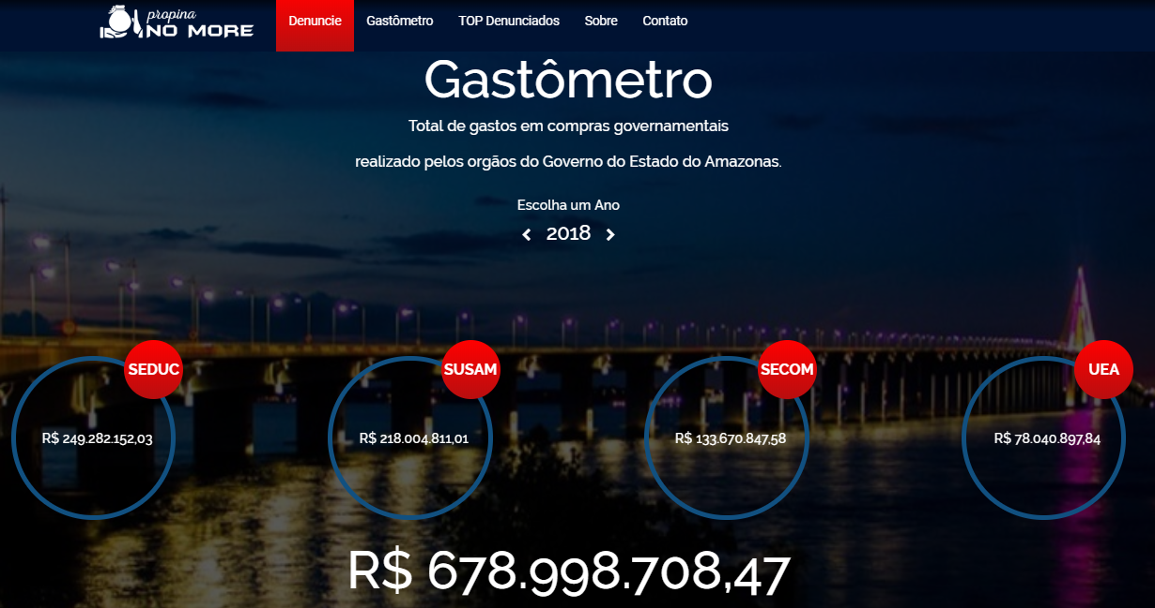

A tela inicial apresenta um menu, a partir do qual o usuário poderá acessar as seguintes funcionalidades:

Denuncie: Formulário de registro de denúncias relativas à cobrança de propina em editais de compras governamentais.

Inicialmente o usuário terá a opção de seleconar o órgão referente à denúncia.

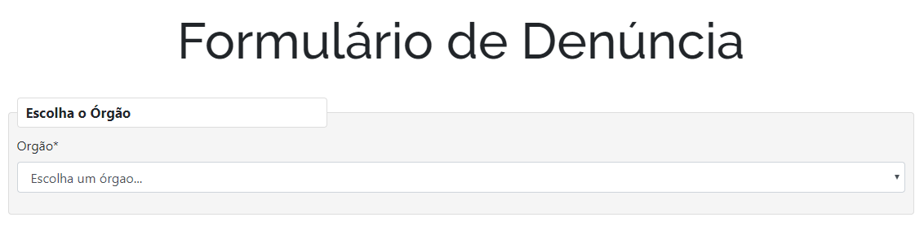

Opcionalmente o usuário poderá escolher o edital de licitação referente à denúncia que está sendo feita. Ele poderá escolher o ano do edital e selecionar o edital clicando sobre uma linha da tabela que está foi apresentada.

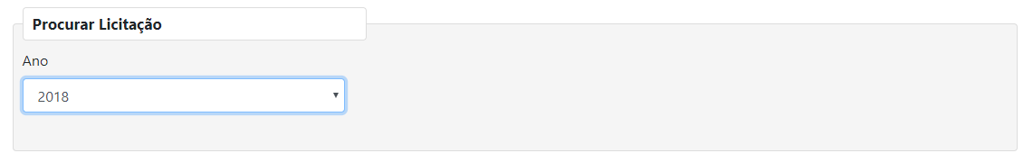

Após isso, o usuário poderá informar detalhes sobre pessoas que estão sendo denunciadas, informando o nome o cargo e dados adicionais.

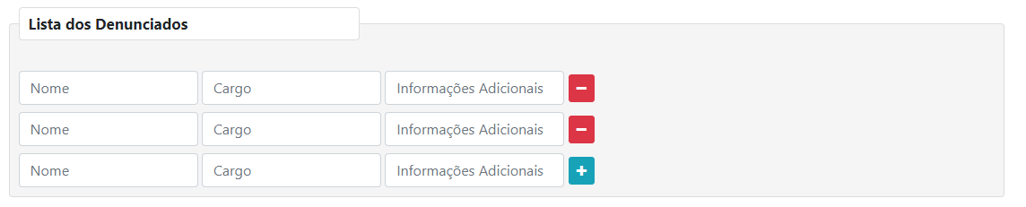

O usário poderá escolher se quer que seus dados sejam mantidos em sigilo ou não.

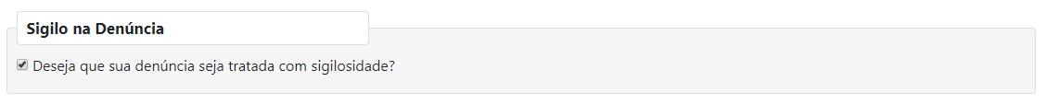

Caso não queira manter o sigilo, ele poserá informar seus dados pessoais.

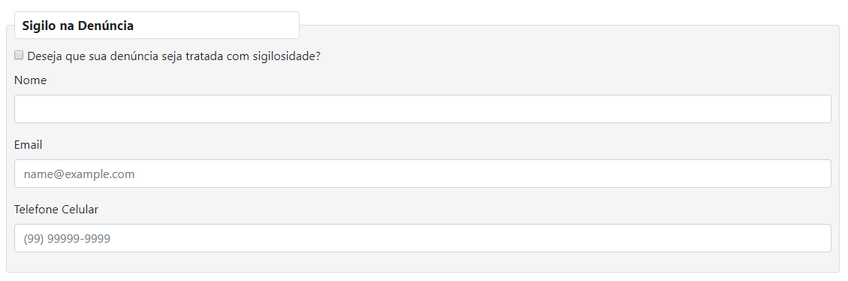

Em seguida, o usuário poderá informar os detalhes da denúncia que está sendo realizada, informando dados sobre o que, quando e onde aconteceu o ocorrido.

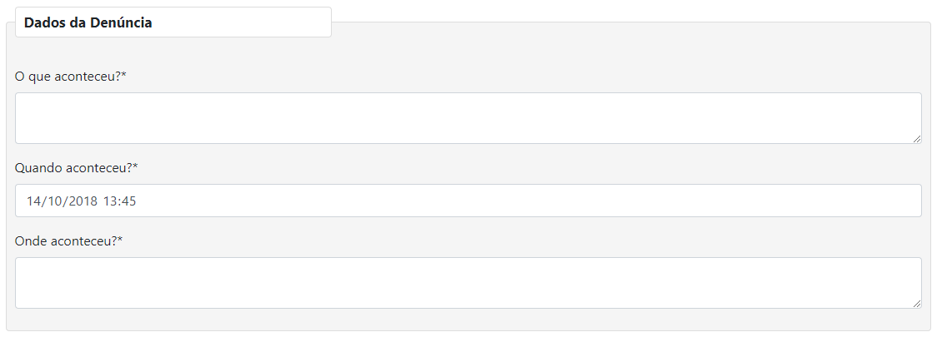

Após isso, o usuário deverá informar dados que comprovem a sua denúncia, podendo enviar mídias como vídeos e áudios.

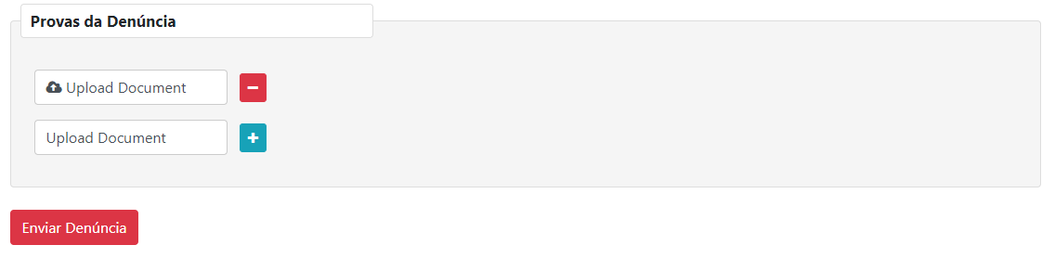

Por fim, o usuário poderá enviar sua denúncia que será registrada no banco de dados.

Gastômetro: funcionalidade a partir da qual são listados os quatro órgãos que apresentam o maior valor associado a editais de compras governamentais em editais do ano corrente. Logo abaixo a essa apresentação é apresentado o valor total de gastos de todos os órgãos com compras governamentais em editais do ano corrente.



Top Denunciados: funcionalidade a partir da qual são listados os órgãos que mais receberam denúncias pelo site e as respectivas quantidades de denúncias recebidas por cada orgão.

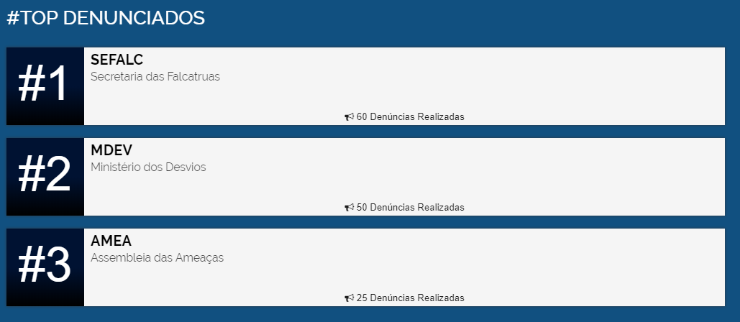

Sobre: nessa tela, é apresentado um resumo sobre o projeto Propina No More, sobre os desenvolvedores do projeto e sobre as tecnologias que foram utilizadas no desenvolvimento do site.

Contato: nessa tela, o usuário poderá enviar uma mensagem para a equipe de desenvolvimento do site.

**Orientações para Instalação – Propina *No More***

|  |  |
| --- | --- |
| **Back-End** | |
| **Requisitos de Software** | |
| 1. **Java 8** 2. **Maven 4.0** 3. **Mysql 5.7** 4. **Hibernate 5.2.17** | |
| **Passo** | **Criar o banco de dados** |
| **# executar no bash**  **create database propinanomore** | |
| **Passo** | **Repositório de código fonte** |
| **Fazer download do código fonte referente ao back-end**  **# executar no bash**  **git clone https://github.com/propina-no-more/API-propina.git** | |
| **Passo** | **Alterar configuração de acesso ao banco de dados** |
| **Inserir usuário e senha de instalação do mysql**  **+ Acessar na pasta do projeto API-propina:**  **src/main/resources/application.properties**  **+ Abrir arquivo e alterar valores acssociados às seguintes propriedades:**  **spring.datasource.url, spring.datasource.username, spring.datasource.password, que são respectivamente a url, o usuário e a senha de acesso ao banco.** | |
| **Passo** | **Rodar projeto no servidor através do maven** |
| **mvn package**  **java -jar target/propina-no-more-1.0.0.jar** | |
| **Front-End** | |
| **Passo** | **Repositório de código fonte** |
| **Fazer download do código fonte referente ao front-end**  **# executar no bash**  **git clone https://github.com/propina-no-more/clone.git** | |